Title : Créer une décoration nature avec un réveil en bois

Joignez l’utile à l’agréable avec un radio réveil en bois
Vous êtes en train de repenser la décoration intérieure de votre maison et vous souhaitez plus de naturel ? Nous avons l’accessoire parfait pour vous : le réveil en bois. Disponible en plusieurs couleurs et sous plusieurs formes, il saura parfaitement s’adapter à la nouvelle décoration nature de votre chambre.
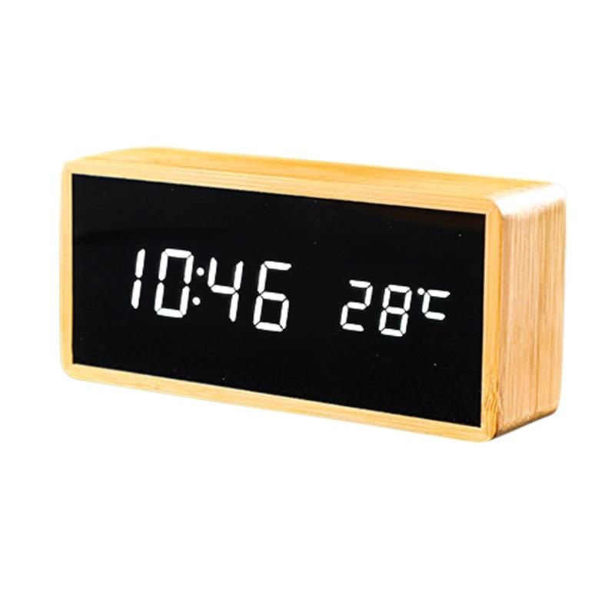

Accorder votre réveil avec votre décoration intérieure
Vous avez parfaitement aménagé votre chambre ou votre salon dans une ambiance nature avec des plantes, du papier peint imitation bois et des décorations natures. Il serait fortement dommage de venir casser cette ambiance nature avec un réveil classique noir.
Les réveils sont généralement posés sur une table de chevet dans une chambre, ou alors sur un bureau pour les travailleurs à domicile, la première étape est donc de choisir une teinte de bois proche de celle de votre mobilier.
En fonction du style de décoration que vous avez choisi (minimaliste, chargée), il faudra trouver un réveil du même style. Vous pouvez par exemple choisir un réveil imitation bois en forme de cube avec affichage numérique, discret mais efficace, il fera parfaitement l’affaire dans une chambre avec une décoration minimaliste.
Votre réveil en bois peut également apporter des fonctionnalités inattendues dans votre décoration. Certains réveils en bois font office de chargeur sans fil de téléphone portable, ce qui les rend à la fois pratique pour votre décoration mais également pour votre vie quotidienne.
Soyez perfectionniste en choisissant un radio réveil qui respecte le thème votre décoration intérieure. D’autant plus que dorénavant, il existe de magnifique radios réveil imitation bois qui s’adapte parfaitement à une décoration ambiance nature.
Il ne vous reste plus qu’a trouver l’endroit parfait ou entreposer votre réveil en bois pour qu’il puisse apporter la touche finale à votre décoration ambiance nature.

Les avantages des radios réveil en bois
Dotés de nombreuses fonctionnalités et très pratiques, les radios réveils en bois sont des incontournables des radios réveils.
- Facilité de transport : Les réveils en bois sont très facilement transportables lors de vos voyages. Ils sont robustes et résiste aux chocs, ne sont pas encombrants et certains fonctionne même en autonomie sans être branchée grâce aux piles.
- Design : Les réveils en bois sont très design, il en existe de toutes les formes, de presque toutes les couleurs et de taille différentes. La couleur de l’imitation du bois permet d’avoir des réveils très différents d’un modèle à l’autre. La plupart des réveils en bois sont des réveils avec un affichage numérique, la couleur de l’affichage permet également d’avoir des nuances entre les réveils.
- Robuste : Les réveils imitation bois sont très robustes, ils résistent très bien aux chocs et le risque de casse est minime avec ce genre de réveil.
- Multi fonctionnalités : Il existe des réveils en bois avec tous types de fonctionnalités, certains font chargeur pour téléphone, d’autres font projecteur de lumières, certains peuvent même être connectés en Bluetooth !
Maintenant que vous savez choisir votre réveil en fonction de votre décoration, nous vous laissons faire votre choix !

